Nota stampa

TTG DAY 2025 E IL ‘PENSIERO FOLLE’:
UNA NUOVA VISIONE PER L’HOSPITALITY IN ITALIA

- L’evento di Milano, organizzato da TTG Travel Experience e InOut| The Hospitality Community, ha fatto da ponte all’appuntamento di ottobre, a Rimini, con TTG Travel Experience, principale fiera italiana b2b dedicata al turismo internazionale e nazionale, e InOut| The Hospitality Community, fiera con focus su beni e servizi per il settore dell’ospitalità indoor e outdoor
- Tema dell’edizione di quest’anno di TTG Day è stato: “Il tempo del pensiero folle - Una giornata fra razionalità e irrazionalità per veri innovatori d’impresa”
- Ermeti (IEG): “Nel turismo se si vuole innovare è arrivato il momento di rompere qualche schema”

Milano, 27 febbraio 2025 - “Nel turismo se si vuole innovare è arrivato il momento di rompere qualche schema”. Così il presidente di Italian Exhibition Group (IEG), Maurizio Ermeti, ha aperto ieri all’Auditorium San Fedele, nel cuore di Milano, i lavori di Ttg Day 2025, ricordando come proprio basandosi su una visione di lungo respiro, capace di accettare con coraggio le sfide sia nata e cresciuta negli anni IEG, la società che gestisce le Fiere di Rimini e Vicenza e organizza ogni anno oltre 50 manifestazioni fieristiche in Italia e nel mondo, da Dubai all’Arabia Saudita, dalla Cina al Messico, dal Brasile agli Stati Uniti. “E non ci fermiamo, viste le sfide con gli ampliamenti dei quartieri fieristici di Rimini e Vicenza. E’ stata una visione? E’ stato coraggio? O, per dirla con il tema del ‘pensiero folle’ c’è stata una punta di follia? Ma non servirebbe anche all’industria turistica un po’ di coraggio, di passione e di follia? Con i cambiamenti che bussano alle porte del mondo, il turismo deve credere un po’ di più nei sogni”.
Insomma, un buon viatico per TTg Day 2025, “una giornata coraggiosa, un po’ folle, che ha voluto aprire le menti, invitando sul palco personaggi che non vediamo in altri eventi del nostro settore” come ha raccontato Gloria Armiri, Group Exhibition Manager Tourism & Hospitality Division di IEG. Personaggi chiamati a confrontarsi su un tema affascinante: “Il tempo del pensiero folle - Una giornata fra razionalità e irrazionalità per innovatori d’impresa”, dedicato agli imprenditori e ai manager del turismo, ai quali ha fornito spunti di riflessione, momenti ispirazionali e case history utili per immaginare una nuova etica d’impresa.
Ad alternarsi sul palco protagonisti del mondo del travel, ma anche personaggi extrasettore come il teologo ed editorialista Vito Mancuso, noto volto televisivo, che ha spiegato alla platea come, per avere una creatività imprenditoriale, si debba avere anche “creatività esistenziale, per accorgersi delle paure che ci sono dentro ciascuno di noi ed elaborarle trasformandole in coraggio”.
Tra gli speaker della giornata Stefano Ferri, esperto di turismo congressuale che invitato gli operatori ad avere coraggio nelle scelte e di puntare sempre sull’autenticità di proposte capaci di emozionare. Barbara Valentini, co-founder HR Intelligence ed esperta di Trasformazione Digitale, ha invece analizzato il ruolo dell’Intelligenza artificiale nelle nostre vite, ridimensionandone la portata. “La sola interazione con l’IA - ha spiegato - ci fa pensare di avere a che fare con un essere senziente e, quindi, ci comportiamo di conseguenza. Ma non è vero: dobbiamo ricordarci - ha ammonito - che non è umana e che può sbagliare. È inoltre costruita su algoritmi, non è neutrale. Ci dà risposte che possono essere sbagliate e che sono parziali, arrivano da un’opinione di parte… Dobbiamo dunque tornare ad allenare la nostra creatività, il nostro pensiero critico. L’IA simula la creatività, ma non è creativa: dietro l’Intelligenza artificiale non ci sono idee, ma rielaborazioni del pensiero umano”.
La seconda sessione di lavori ha visto tra gli altri speaker anche Claudia D’Arpizio, Senior Partner e Responsabile Globale Moda Lusso di Bain & Company, che ha fatto il punto sul mercato mondiale del lusso attraverso i dati e le analisi del Monitor Bain-Altagamma. “Il settore - ha spiegato -, che raggruppa sia prodotti che esperienze e turismo, vale 1,5 trilioni di euro e coinvolge 400 milioni di consumatori nel mondo, un terzo in Europa e altrettanti negli Usa e in Asia, grazie all’exploit della middle class cinese, alla ricerca di beni ed esperienze per migliorare la propria qualità di vita”. Le prospettive per i prossimi cinque anni indicano l’aggiunta di 300 milioni di consumatori di lusso nel mondo. La metà di loro proverrà ancora dalla Cina, ma si faranno strada numerosi bacini nuovi: 20 milioni di persone dall’America Latina, 15 milioni dalla sola India, altrettante dal Sud-Est asiatico e 2 milioni circa dall’Africa. “Oltre all’India - ha sottolineato D’Arpizio - ci aspettiamo una grande crescita da Vietnam, Filippine, India e Messico”. Nel 2030 le stime indicano che il mercato del lusso arriverà a valere 2,5 trillioni di euro e sarà proprio il turismo a trainare la crescita.
Un mondo del turismo che, ha evidenziato il ministro del Turismo Daniela Santanchè, è in continua evoluzione “e proprio per questo variegato, ricco di sfide e opportunità. Ed è in queste sfide - ha aggiunto - che il ‘pensiero folle’ è il vantaggio competitivo che consente agli imprenditori, professionisti e operatori del comparto di eccellere, di dare di più, di trovare la forza e le idee per ridisegnare il futuro del turismo italiano”.
“La mia visione - ha concluso il ministro - è che possiamo diventare pionieri di un turismo che sa reinventarsi, abbracciando la follia creativa per realizzare un’ospitalità che parli al cuore e alla mente di chi sceglie l’Italia come meta per i suoi viaggi”.
L’appuntamento con TTG Travel Experience e InOut| The Hospitality Community è alla Fiera di Rimini di Italian Exhibition Group dall’8 al 10 ottobre 2025.

ABOUT: TTG TRAVEL EXPERIENCE
Evento: fiera internazionale; organizzatore: Italian Exhibition Group SpA; frequenza: annuale; website: www.ttgexpo.it - #ttgexpo

ABOUT: INOUT | THE HOSPITALITY COMMUNITY
Evento: fiera internazionale; organizzatore: Italian Exhibition Group SpA; frequenza: annuale; accesso: riservato esclusivamente agli operatori professionali; website: www.inoutexpo.it #inoutexpo

PRESS CONTACT IEG, TTG TRAVEL EXPERIENCE
Elisabetta Vitali, head of corporate communication & media relation; Marco Forcellini, Pier Francesco Bellini, press office manager
media@iegexpo.it
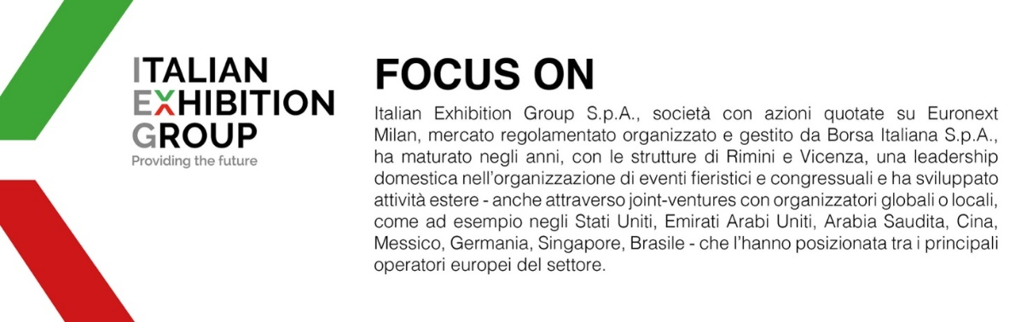
Il presente comunicato stampa contiene elementi previsionali e stime che riflettono le attuali opinioni del management (“forward- looking statements”) specie per quanto riguarda performance gestionali future, realizzazione di investimenti, andamento dei flussi di cassa ed evoluzione della struttura finanziaria. I forward-looking statements hanno per loro natura una componente di rischio ed incertezza perché dipendono dal verificarsi di eventi futuri. I risultati effettivi potranno differire anche in misura significativa rispetto a quelli annunciati, in relazione a una pluralità di fattori tra cui, a solo titolo esemplificativo: andamento del mercato della ristorazione fuori casa e dei flussi turistici in Italia, andamento del mercato orafo - gioielliero, andamento del mercato della green economy; evoluzione del prezzo delle materie prime; condizioni macroeconomiche generali; fattori geopolitici ed evoluzioni del quadro normativo. Le informazioni contenute nel presente comunicato, inoltre, non pretendono di essere complete, né sono state verificate da terze parti indipendenti. Le proiezioni, le stime e gli obiettivi qui presentati si basano sulle informazioni a disposizione della Società alla data del presente comunicato

